1. melléklet

A településrendezési eszközök módosításának célja:

1. számú módosítás:
Kerekharaszt külterületén elhelyezkedő 0308 hrsz-ú ingatlan jelenleg mezőgazdasági hasznosítású külterület. A szabályozási tervben belterületi Lke/1.1 jelű kertvárosias terület északi tömbjének módosítása ipari gazdasági területfelhasználásra, Gip/1.1 jelű övezetre.
A biológiai aktivitás érték szinten tartása érdekében az M3 autópálya déli oldalán a hatályos település rendezési eszközökben szereplő véderdő sáv 15 méterrel történő bővítése szükséges a déli irányba.

2. számú módosítás:
Az Lke/1.1 jelű kertvárosias lakóterület, és a Vt/2.2 jelű településközpont vegyes terület építési övezeti előírásai vonatkozásában, a kialakítható legkisebb építési telek nagysága 700 m2-ről 600 m2-re történő változtatása.
3. számú módosítás:
A 221 hrsz-ú temető előtt parkolási terület biztosítása a 220 hrsz-ú önkormányzati tulajdonú ingatlanon.
4. számú módosítás:
Kerekharaszt szennyvíz-csatorna hálózata kiépítésének érdekében a belterületi úthálózat alkalmasságának (szabályozási szélesség) vizsgálata és szükség szerinti szabályozása a tervezett közműfejlesztésre tekintettel.
5. számú módosítás:
Ingatlan határrendezés (Geodóra mérése alapján) a településközpontban.

6. számú rendezés:
Kerekharaszt Község a köztársasági elnök 2005-ben hozott határozata alapján 2006. október 1-jétől lett ismét önálló község, korábban Hatvan város közigazgatási területéhez tartozott.
A hatályos településrendezési eszközök a fenti időszakban készültek, a Hatvan várossal közös közigazgatási területet ábrázoló földhivatali alaptérképen. Fentiek következtében a 2017. évben adatszolgáltatásként földhivatali alaptérkép jelentős eltérést mutat, egyrészt változtak a földrészletek helyrajzi számai, másrészt a közigazgatási határ is több helyütt tévesen lett a hatályos településrendezési eszközökben ábrázolva.
A tárgyi módosítás során a fentiek miatt a településrendezési eszközök rajzi munkarészei a teljes közigazgatási területre kerültek elkészítésre, mivel az egységes szerkezetbe foglalásnál gondot jelentett a megváltozott alaptérképi állapot részbeni ábrázolása. A Kerekharaszt közigazgatási területéhez tartozó, eddig a településrendezési tervekben nem szereplő területek a használat szerinti területfelhasználásba és övezetbe kerülnek.

7. számú módosítás:
A 6. számú módosítással összefüggésben a nem Kerekharaszt közigazgatási területéhez tartozó településrendezési elemek törlésre kerülnek.

8. számú módosítás:
Légisport centrum. A szabályozási terv SZT-3 jelű melléklete. A tulajdonos kérésére repülőgép javító, felújító, gyártó bázis létesítése érdekében a K/3 jelű építési övezet előírásai módosításra kerülnek, a minimálisan kialakítható telekterület csökkentésével, a beépíthetőség növelésével, a minimális zöldfelület csökkentésével, hogy az ott létesülő repülést kiszolgáló vállalkozások az ingatlant önállóan tulajdonolhassák, azt pályázathoz és hitel felvételhez felhasználhassák.
A 0255 hrsz-ú területen cca 8.300 m2 korlátozott használatú mezőgazdasági terület (Mko 0 jelű övezet) átsorolása kereskedelmi szolgáltató gazdasági területbe Gksz/1.1 jelű építési övezetbe.
Ezen átsorolásra egy tervezett környezetvédelmi beruházás miatt van szüksége a terület tulajdonosának.
A területen cca 1ha véderdő kijelölése, korlátozott használatú mezőgazdasági terület helyett, a biológiai aktivitásérték szinten tartása érdekében, az akadálysíkok figyelembe vételével.

9. számú módosítás:
A Heves Megyei Kormányhivatal, HE/TFO/1168 iktatószámú Törvényességi felhívásban tett törvényességi észrevételek figyelembe vételével a HÉSZ módosítása.
2. melléklet

A hatályos településszerkezeti terv és szabályozási terv tervezett módosítása

hatályos településszerkezeti terv (TSZT) |  | településszerkezeti terv módosítás (TSZT)
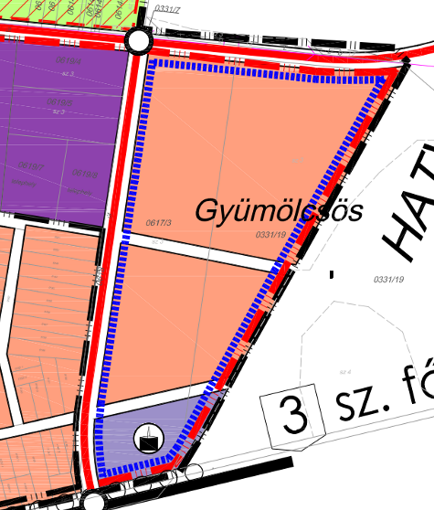 |  | 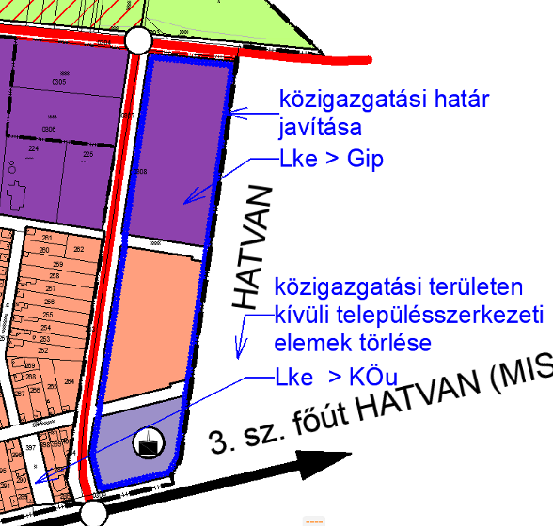
hatályos szabályozási terv (SZT-1) |  | szabályozási terv módosítás (SZT-1)
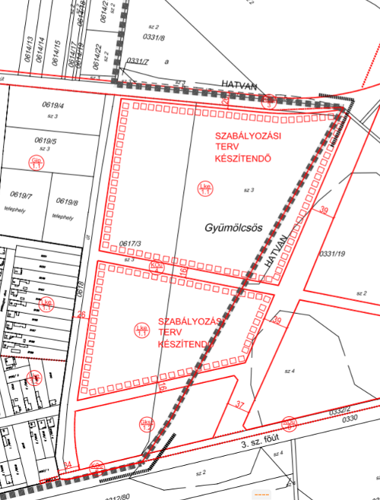 |  | 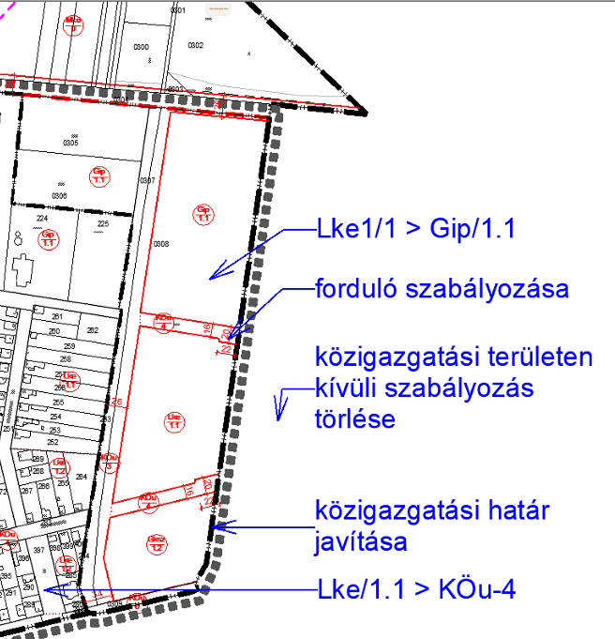

hatályos településszerkezeti terv (TSZT) |  | településszerkezeti terv módosítás (TSZT)
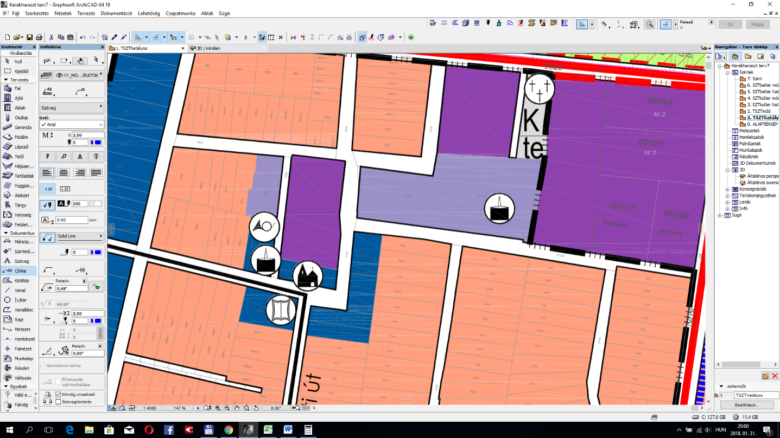 |  | 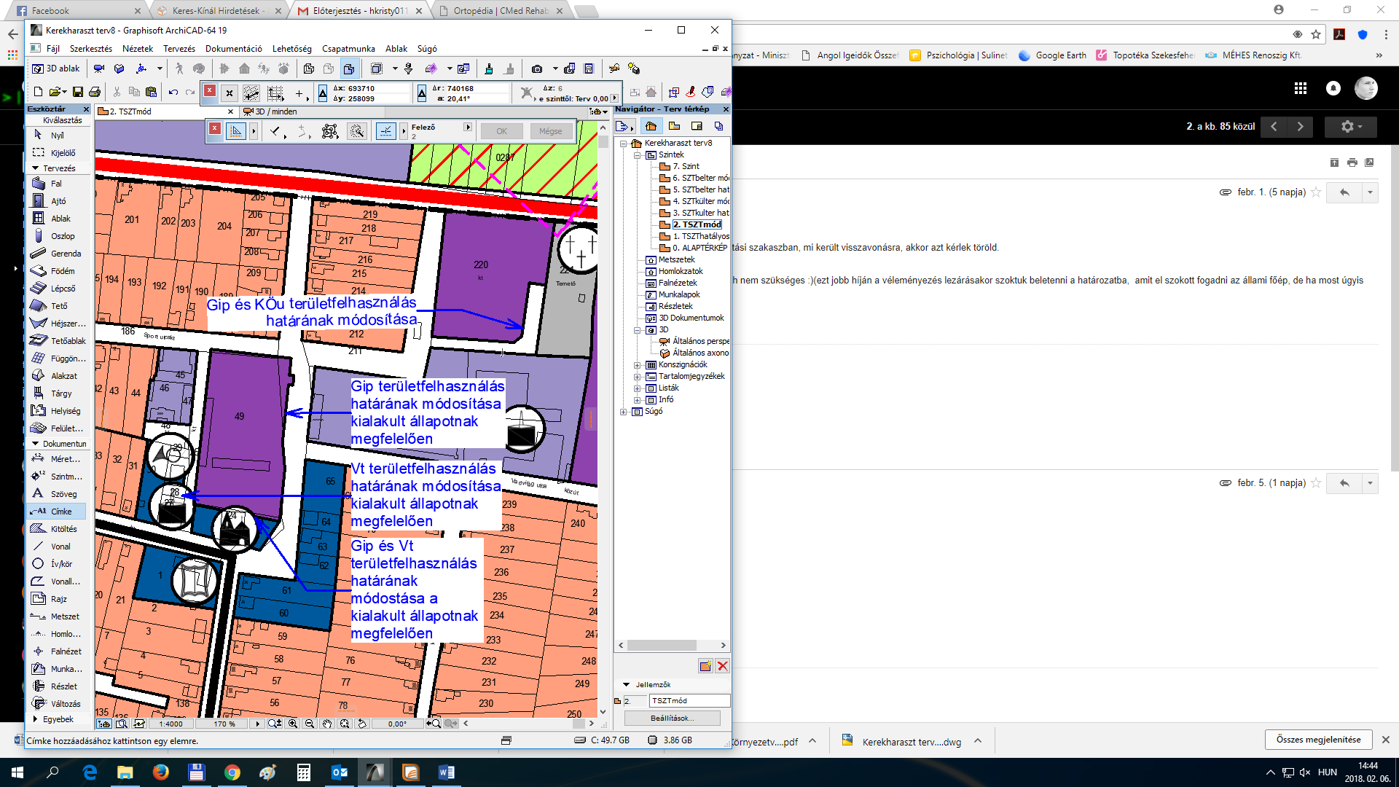
hatályos szabályozási terv (SZT-1) |  | szabályozási terv módosítás (SZT-1)
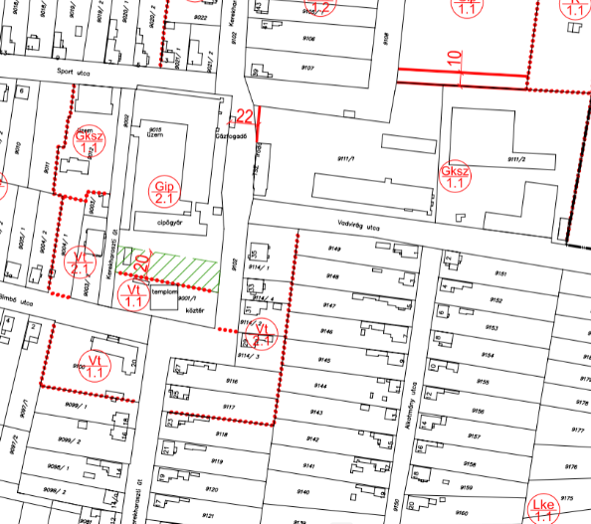 |  | 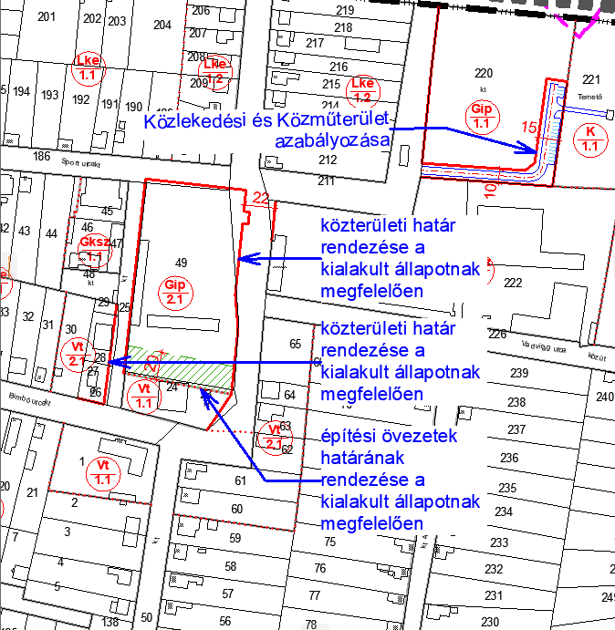

hatályos településszerkezeti terv |  | településszerkezeti terv módosítás
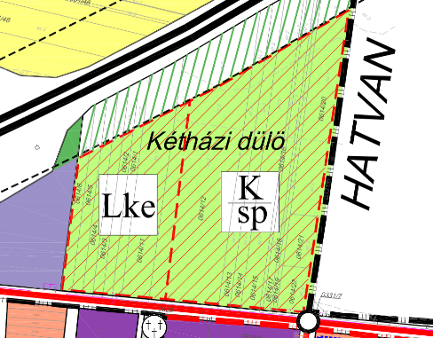 |  | 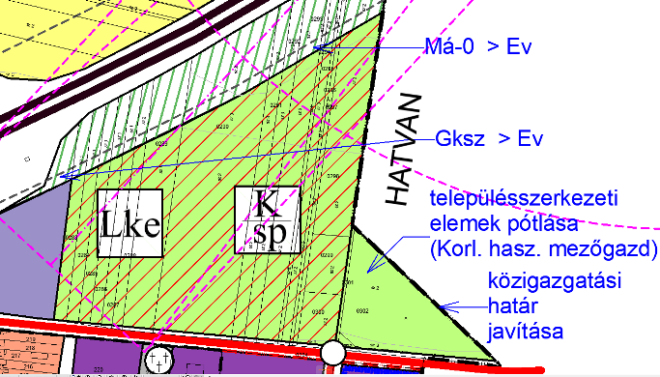
hatályos szabályozási terv (SZT-2) |  | szabályozási terv módosítás (SZT-2)
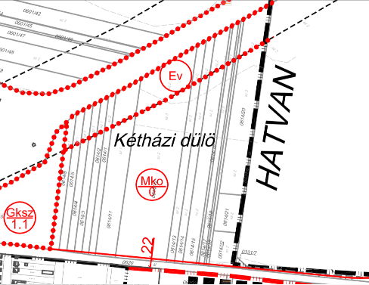 |  | 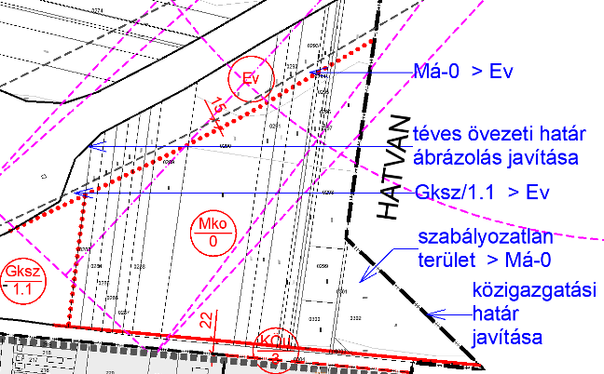

hatályos településszerkezeti terv |  | településszerkezeti terv módosítás
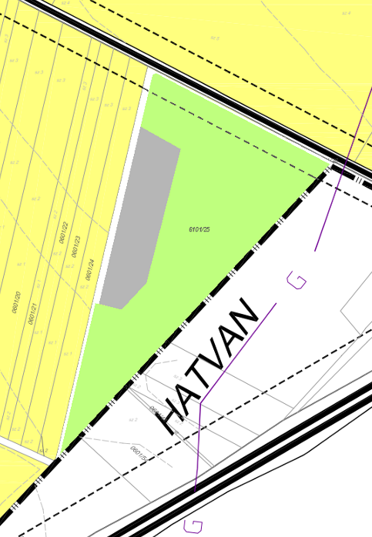 |  | 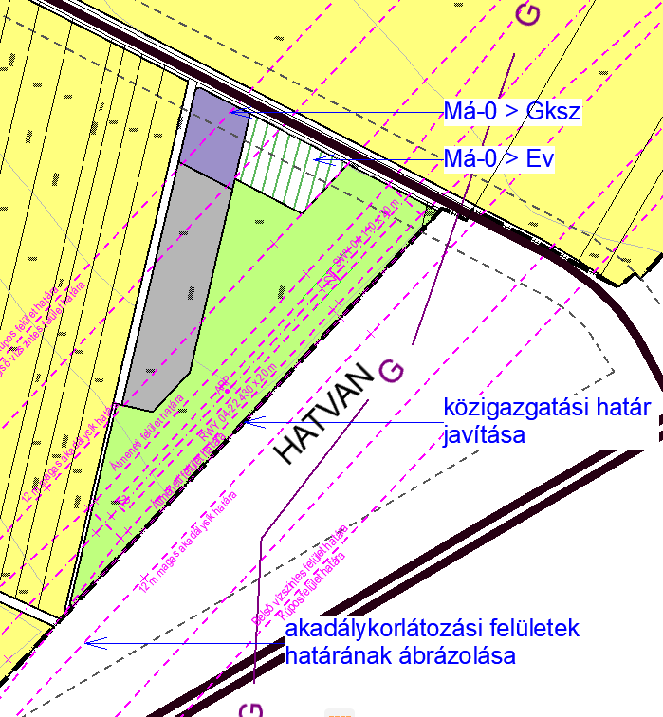
hatályos szabályozási terv (SZT-3) |  | szabályozási terv módosítás (SZT-2)
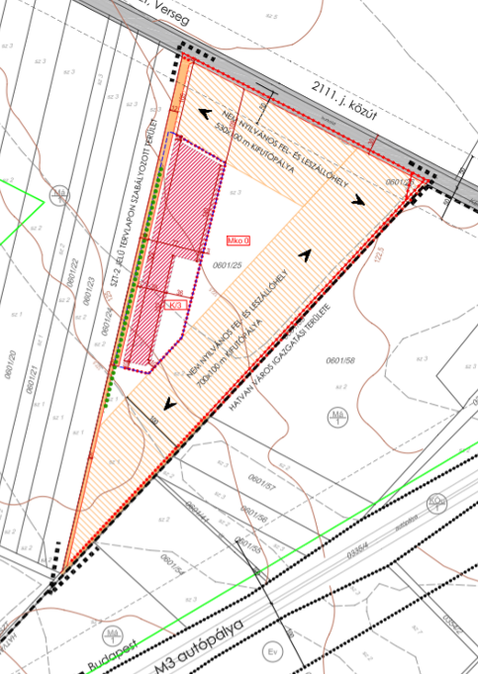 |  | 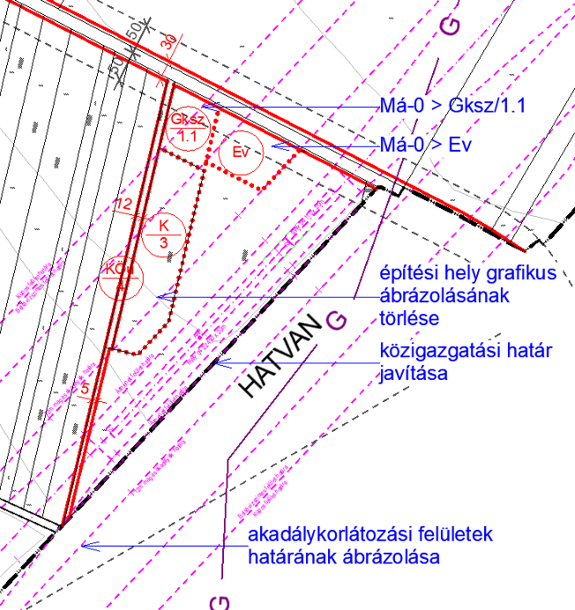

hatályos településszerkezeti terv |  | településszerkezeti terv módosítás
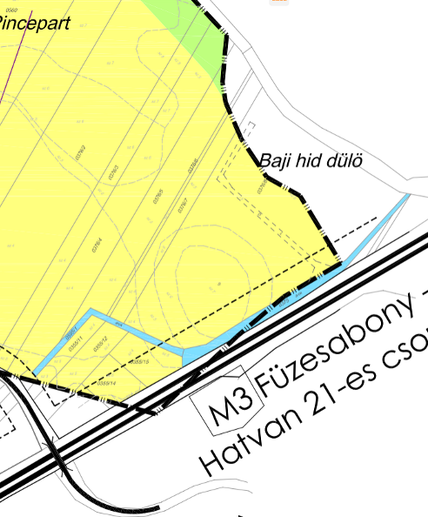 |  | 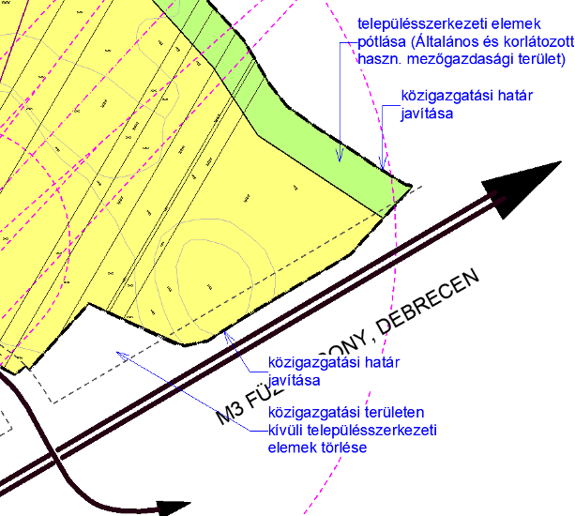
hatályos szabályozási terv (SZT-2) |  | szabályozási terv módosítás (SZT-2)
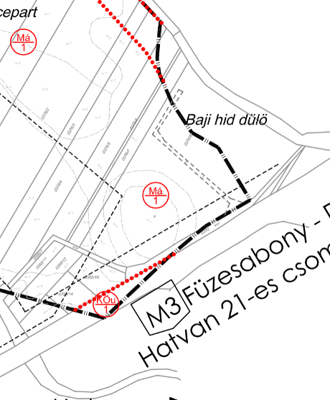 |  | 